***Владельцам  сельскохозяйственных животных***

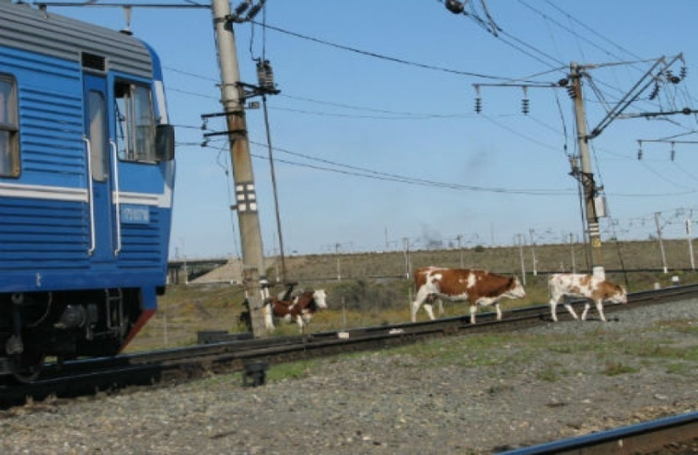По информации Северо-Кавказской железной дороги участились случаи наезда поездов на крупный рогатый скот (КРС) и диких животных.

С  1 по 4 августа 2020 г.  произошло три  таких происшествия на полигоне Северо-Кавказской железной дороги. В результате допущены задержки одного пассажирского и двух грузовых поездов. Это создает угрозу безопасности движения железнодорожного транспорта, жизни пассажиров и сохранности перевозимых грузов.

Убедительно рекомендуем  владельцам  сельскохозяйственных животных при выпасе и прогоне КРС и других животных близ железнодорожных путей соблюдать **следующие правила:**

1. Категорически запрещается выпас скота в непосредственной близости от железнодорожных путей.

2. При выпасе скота обратите особое внимание на удаленность от железнодорожных путей не менее 50 м для более быстрого реагирования отгона скота, направляющегося к железнодорожным путям.

3. Категорически запрещается перегон скота в неустановленных местах.

4. Перегоняйте крупный рогатый скот в специально отведенных местах:

а) через ж/д переезды по согласованию с дежурным работником, так как перегон скота через переезд прекращается до прохода поезда не менее чем за 5 минут, а при пропуске пассажирского поезда не менее чем за 20 минут.

б) под искусственными сооружениями перегон скота допускается с разрешения начальника службы пути железной дороги.

**Помните!**

**Экстренное торможение поезда может привести к тяжёлым последствиям - крушениям поездов и человеческим жертвам.**

**Лица, нарушившие правила прогона скота через железнодорожные пути и выпаса скота вблизи их, привлекаются к ответственности в соответствии с действующим законодательством.**